DIC Final Project
組員:翁翊豪(312511023)/陳奕文(310513081)/郭奕德(311511076)
鄭沛辰(311505016)/徐敬瑋(311513097)
在testbench裡，我們使用了parallel input給資料，因此在一個cycle裡就能得到全部資料並運算所以latency也會較少。
在RTL裡，因為使用了parallel input所以我們直接讓out_valid的長度等於in_valid的長度，並且因為我們每個clock都會送資料及運算，因此在testbench裡會讓in_valid保持在高電位持續50個cycle(共有50組input)。
以下為計算結果 :
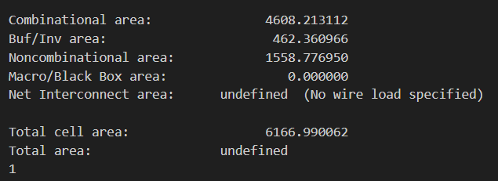
Fig.1 Area of design(02_SYN)
因為使用Parallel input所以area會增加。
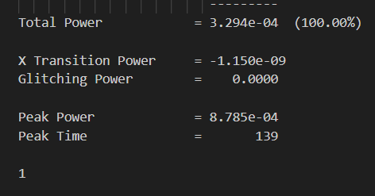
Fig.2 Power of design(04_PTPX)
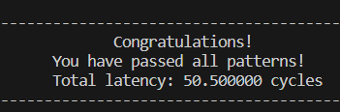
Fig.3 Total latency=50.5
因為使用Parallel input所以latency會減少
Operations = 32*50*2 = 3200
Operating time = 50.5*2000*10^-12 = 1.01*10^-7
- Throughputs = 3200/(1.01*10^-7) = 3.168*10^10 = 31.68 GOPS

- Energy efficiency = 3.168*10^10/(3.294*10^-4) = 10.435*10^14 = 1043.5 TOPS/W
- Area efficiency = 3.168*10^10/(6.166*10^-6) = 19.5338*10^16
= 195338 TOPS/mm^2

